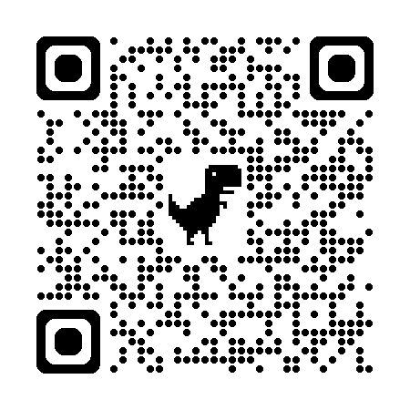
ग्लासगो शैक्षिक मनोविज्ञान सेवा — अभिभावकहरू र हेरचाहकर्ताहरूका लागि सहमति फारम
ग्लासगो शैक्षिक मनोविज्ञान सेवा (GEPS) ले बालबालिका र युवा पुस्ताको समावेशीकरणलाई समर्थन गर्न काम गर्छ।हामी कसरी काम गर्छौं भन्ने बारे थप जानकारी हाम्रो वेबपेजमा हेर्न सकिन्छ, वा यो QR कोड स्क्यान गरेर हाम्रो जानकारीमूलक भिडियो हेर्न सकिन्छ।
शैक्षिक मनोवैज्ञानिकले आफ्नो भूमिकामा विभिन्न तरिकाहरू र दृष्टिकोणहरू प्रयोग गरेर काम गर्न सक्छन्।यसले तपाईंको बच्चालाई राम्रोसँग चिनेका वयस्कहरूसँग भेटघाट गर्ने, वा कहिलेकाहीँ प्रत्यक्ष रूपमा काम गर्ने — जस्तै अवलोकन गर्ने वा तपाईंको बच्चासँग भेट्ने — रूप लिन सक्छ। के गर्ने भन्ने निर्णय बैठकमै गरिनेछ।
मनोवैज्ञानिक सेवा प्रदान गर्नका लागि, हामी अभिभावकहरू/हेरचाहकर्ताहरू, बालबालिका/युवा पुस्ता, र ग्लासगो सिटी काउन्सिलका अन्य पेशेवरहरू तथा अन्य एजेन्सीहरू (NHS; सामाजिक कार्य; स्वयंसेवी संस्था; अन्य स्थानीय प्राधिकरणहरू) बाट बालबालिका/युवा पुस्तासम्बन्धी जानकारी माग्छौं, जसमा निम्न समावेश हुन्छ:
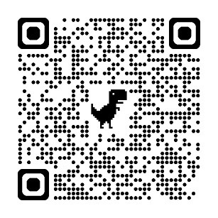
• बालबालिका/युवा पुस्ताको नाम, जन्म मिति र ठेगाना; साथै परिवारका सम्पर्क व्यक्तिहरूका नाम र विवरणहरू।
• अतिरिक्त सहयोग आवश्यकताहरू पहिचान गर्ने जानकारी
• स्वास्थ्य र कल्याणसम्बन्धी जानकारी
यो जानकारी हाम्रो सुरक्षित ग्लासगो सिटी काउन्सिल डाटाबेसमा इलेक्ट्रोनिक रूपमा सुरक्षित रूपमा राखिन्छ।हामी तपाईंको जानकारी कानूनी, काउन्सिल तथा राष्ट्रिय रूपमा मान्यता प्राप्त अभिलेख संरक्षण अवधिहरू अनुसार नै सुरक्षित राख्नेछौं।थप जानकारीका लागि कृपया हाम्रो गोपनीयता सूचनामा हेर्नुहोस् वा यो QR कोड स्क्यान गर्नुहोस्।
कृपया हस्ताक्षर गरेर तपाईंले शैक्षिक मनोविज्ञान सेवाले तपाईंको बच्चासँग संलग्न हुन र माथि उल्लेखित विवरण सङ्कलन गर्न आफ्नो सहमति दिनुभएको छ भन्ने जनाउनुहोस्।
बच्चाको नाम: _____________________________________________________तपाईंको नाम (कृपया प्रिन्टमा लेख्नुहोस्): ________________________________________तपाईंको हस्ताक्षर:
मिति: ______________________________________________

तपाईंले जे कुनै पनि समयमा आफ्नो सहमति फिर्ता लिन सक्नुहुन्छ, त्यसका लागि GEPS सँग सम्पर्क गर्न सक्नुहुन्छ र हामी हाम्रो संलग्नता समाप्त गर्नेछौं।तपाईंको बच्चाको जानकारी भने माथि उल्लेखित प्रक्रिया अनुसार नै सुरक्षित राखिनेछ।

